Информационно-статистический обзор обращений граждан, поступивших в администрацию Травнинского сельсовета Доволенского района Новосибирской области за январь 2024 года,
и результаты их рассмотрения

Рассмотрение обращений граждан, организаций и общественных объединений (далее – граждан), адресованных Главе администрации Травнинского сельсовета Доволенского района Новосибирской области, ведется в соответствии с Конституцией Российской Федерации, действующим федеральным и областным законодательством, нормативными правовыми актами администрации Травнинского сельсовета Доволенского района. Организацию работы по объективному, всестороннему и своевременному рассмотрению обращений осуществляют специалист администрации Травнинского сельсовета Доволенского района Новосибирской области.
В январе 2024 года Главе администрации Травнинского сельсовета Доволенского района поступило обращений - 0 (в декабре 2023 – 0 обращений; за январь 2023– 0 обращений, в том числе):
- письменных обращений – 0 (в декабре 2023 – 0 обращений; за январь 2023– 0 обращений);
- устных обращений по справочному телефону – 0 (в декабре 2023 – 0 обращений; за январь 2023– 0 обращений);
- обращений на личном приеме граждан Главой поселения - 0 (в декабре 2023 – 0 обращений; за январь 2023– 0 обращений).

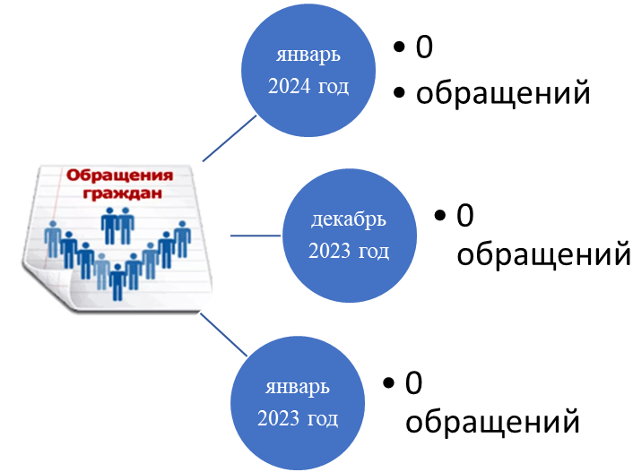

- Письменные обращения граждан.

По видам обращения подразделяются:
- заявления – 0 (в декабре 2023 – 0 обращений; за январь 2023– 0 обращений);
- жалобы – 0 (в декабре 2023 – 0 обращений; за январь 2023– 0 обращений);
- запросы – 0 (в декабре 2023 – 0 обращений; за январь 2023– 0 обращений);
- предложения – 0 (в декабре 2023 – 0 обращений; за январь 2023– 0 обращений);
- иные – 0 (в декабре 2023 – 0 обращений; за январь 2023– 0 обращений).

Вопросы, поднимаемые гражданами в письменных обращениях, относятся к следующим тематическим блокам:
- «Государство, общество, политика» – 0 обращений (в декабре 2023 – 0 обращений; за январь 2023– 0 обращений);
- «Социальная сфера» – 0 обращений (в декабре 2023 – 0 обращений; за январь 2023– 0 обращений);
- «Экономика» – 0 обращений (в декабре 2023 – 0 обращений; за январь 2023– 0 обращений);
- «Безопасность и охрана правопорядка» – 0 обращений (в декабре 2023 – 0 обращений; за январь 2023– 0 обращений);
- «Жилищно – коммунальная сфера» – 0 обращений (в декабре 2023 – 0 обращений; за январь 2023– 0 обращений)
По результатам рассмотрения письменных обращений граждан в январе 2024 года:
- поддержано (предложение признано целесообразным, заявление или жалоба – обоснованными и подлежащими удовлетворению) – 0 обращений (в декабре 2023 – 0 обращений; за январь 2023– 0 обращений);
- даны разъяснения – 0 обращений (в декабре 2023 – 0 обращений; за январь 2023– 0 обращений);
- взято на контроль – 0 обращений (в декабре 2023 – 0 обращений; за январь 2023– 0 обращений).

- Устные обращения граждан

В январе 2024 года по справочному телефону администрации Травнинского сельсовета Доволенского района Новосибирской области поступило 0 обращений (в декабре 2023 – 0 обращений; за январь 2023– 0 обращений).

- Личный прием граждан Главой администрации Травнинского сельсовета Доволенского района Новосибирской области

В январе 2024 года Главой администрации Травнинского сельсовета Доволенского района принято 0 человек (в декабре 2023 – 0 обращений; за январь 2023– 0 обращений).
По видам обращений, заявленных на личных приемах:
- заявления – 0 (в декабре 2023 – 0 обращений; за январь 2023– 0 обращений);
- жалобы – 0 (в декабре 2023 – 0 обращений; за январь 2023– 0 обращений);
- предложения – 0 (в декабре 2023 – 0 обращений; за январь 2023– 0 обращений);
- запросы – 0 (в декабре 2023 – 0 обращений; за январь 2023– 0 обращений).
Вопросы, поднимаемые гражданами на личных приемах, относятся к следующим тематическим блокам:
«Государство, общество, политика»:
- общественные организации - 0 обращений (в декабре 2023 – 0 обращений; за январь 2023– 0 обращений).
«Социальная сфера»:
- социальное обеспечение – 0 обращений (в декабре 2023 – 0 обращений; за январь 2023– 0 обращений);
«Экономика»:
- хозяйственная деятельность - 0 обращений (в декабре 2023 – 0 обращений; за январь 2023– 0 обращений);
«Оборона, безопасность, законность»:
- безопасность и охрана правопорядка - 0 обращений (в декабре 2023 – 0 обращений; за январь 2023– 0 обращений).
«Жилищно–коммунальная сфера»:
- обеспечение жильем – 0 обращений (в декабре 2023 – 0 обращений; за январь 2023– 0 обращений).
По результатам рассмотрения устных обращений:
- поддержано (предложение признано целесообразным, заявление или жалоба – обоснованными и подлежащими удовлетворению) – 0 обращений (в декабре 2023 – 0 обращений; за январь 2023– 0 обращений);
- даны разъяснения – 0 обращений (в декабре 2023 – 0 обращений; за январь 2023– 0 обращений);
- взято на контроль – 0 обращений (в декабре 2023 – 0 обращений; за январь 2023– 0 обращений).

